**MOCKUPS**

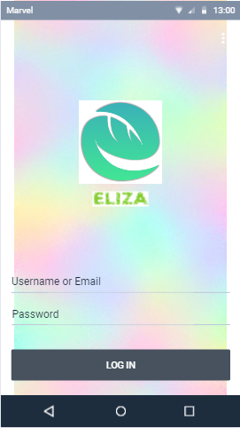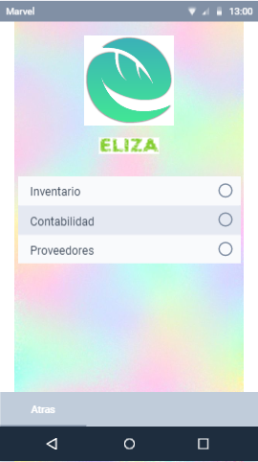

Cuando se ingresa a la aplicación se tiene que ingresar el nombre o el Gmail ya previamente registrado y la contraseña de ahí lo envía directamente al menú donde se encontrara con las tres funcionalidades el inventario, la contabilidad y los proveedores de el supermercado.

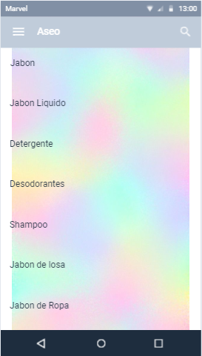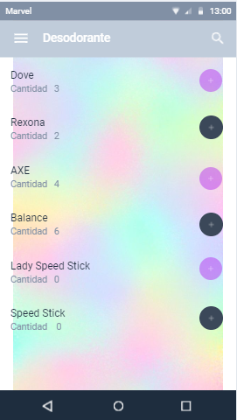

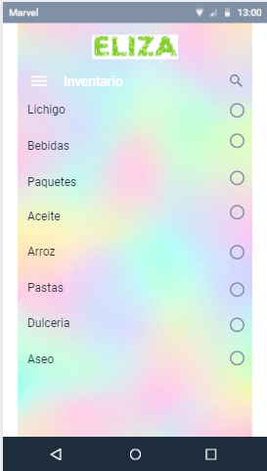

Al ingresar ala inventario se encontrará con las diferentes opciones que vende el supermercado de ahí pasará al área en específico y se escogerá el producto a ver en inventario que cantidad hay y se le podrá agregar más.

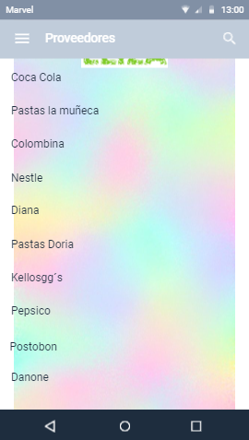

Los proveedores son las marcas que el supermercado tiene el combenio aqui podra ver que marcas le traen los productos o no ya que se llevara un registro el cual ayudara a registrara los productos.

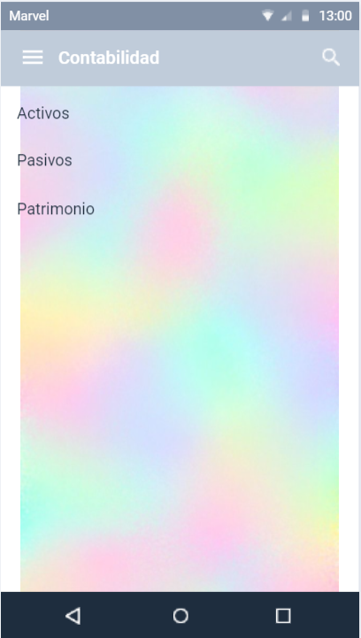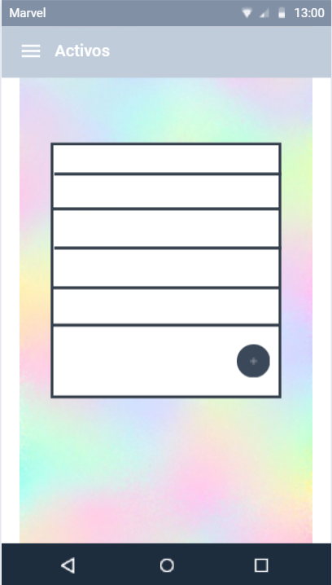

Aqui el supermercado tiene la posibilidad de mirar cuantos ingresos tiene en un dia o en una semana o en mes par ver bien sus activos y tambien las perdidas y el patrimonio que ya tiene.